市立新北高工108學年度第2學期第三次段考試題 |  |  |  |  |  |  |  |  |  | 班別 |  |  | 座號 |  | 電腦卡作答
科 目 | 商業概論 | 命題教師 | 勞裕安 | 審題教師 | 姚雅芳 | 年級 | 一 | 科別 | 應外科 | 姓名 |  |  |  |  |  | (是)
每題2.5分，共100分
( )1. 下列關於可轉讓定期存單的敘述，何者正確？(A)是政府為了調節國庫收支而發行 (B)屬於短期信用工具 (C)在市場上的轉售率相當低 (D)到期日前按約不得自由轉讓
( )2. 若購貨付現折扣條件為「3/20，n/40」，表示顧客在四十天內付款，可得到多少的折扣？
(A)10% (B)30% (C)0% (D)3%
( )3. 下列有關比率分析（Ratio analysis）的公式何者錯誤？
(A)流動比率 = 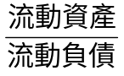 (B)速動比率 = 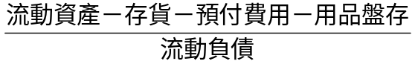 (C)存貨週轉率 = 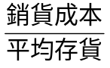 (D)純益率 = 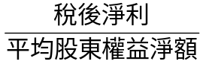
( )4. 某企業105年的流動資產總值為$72,000，流動負債總值為$25,000，則該年之流動比率為
(A)34.7% (B)288% (C)360% (D)720%
( )5. 下列何者不是有價證券？(A)股票 (B)公司債 (C)商業本票 (D)發票
( )6. 下列何者非現金管理之範疇？(A)注意供應商的信用政策 (B)有效的運用資金 (C)防止舞弊 (D)保持流動性
( )7. 因為通貨膨脹所導致的風險是(A)違約風險 (B)利率風險 (C)流動性風險 (D)購買力風險
( )8. 資金的籌措與運用屬於(A)行銷管理的範圍 (B)物料管理的範圍 (C)資訊管理的範圍 (D)財務管理的範圍
( )9. 以下何種情況表示企業的財務狀況欠佳？(A)負債比率低於50% (B)權益比率高於50% (C)純益率高 (D)速動比率低於1
( )10. 下列有關財務結構的敘述，何者錯誤？(A)負債比率愈高，對債權人愈有保障 (B)存貨週轉率愈高，表示公司存貨管理的效率愈高 (C)應收款項週轉率愈高，表示公司的呆帳風險愈低 (D)純益率愈大，表示公司的獲利能力愈大
( )11. 下列何者不屬於財務規劃的內容？(A)利潤規劃 (B)財務預測 (C)市場定位 (D)預算編製
( )12. 每股盈餘（EPS）係用來衡量企業的獲利能力與股東的投資價值，其計算公式為
(A)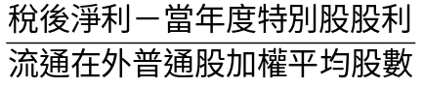 (B)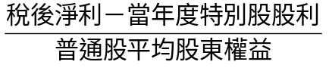 (C)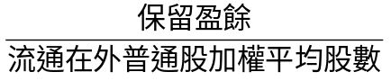 (D)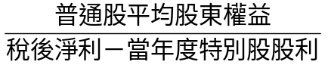
( )13. 由政府部門發行的債務憑證是(A)承兌匯票 (B)可轉讓定期存單 (C)國庫券 (D)商業本票
( )14. 下列何者不是財務管理的主要目的？(A)提昇企業的獲利能力 (B)保持財務的週轉能力 (C)保持企業的償債能力 (D)評估產品的銷售管道
( )15. 所謂「速動比率」是指(A)速動資產除以速動負債 (B)速動資產除以流動負債 (C)流動負債除以速動資產 (D)流動資產除以流動負債
( )16. 廣福企業的期初不動產、廠房及設備淨額為$90,000，期末不動產、廠房及設備淨額為$70,000，銷貨淨額為$240,000，銷貨毛利為$160,000，則該公司之毛利率為
(A)300% (B)200% (C)66.66% (D)2次
( )17. 史塔克企業105年的負債比率為32%，資產總額為2,000萬元，則該年之負債總額為
(A)1,680萬元 (B)1,515萬元 (C)640萬元 (D)2,032萬元
( )18. 下列敘述何者正確？(A)證券的期限愈短，利率風險愈大 (B)流動性風險是指能否按合理價格出售資產的風險 (C)因利率變動所引起的資本損失風險是購買力風險 (D)國庫券之違約風險較大
( )19. 顧客承諾履行其付款義務的可信度，屬於信用五C中的哪一項因素？
(A)顧客的品德 (B)顧客的能力 (C)顧客的資本 (D)經濟環境
( )20. 西門公司評估105年度的經營效率，經統計甲商品的銷售成本為50萬元、平均存貨為25萬元，試求甲商品的存貨週轉率為多少？(A)2次 (B)3次 (C)5次 (D)0.5次
( )21. 關於保留盈餘，下列敘述何者錯誤？(A)是指公司歷年以來所累積之純益，尚未分配給股東者 (B)是企業長期資金的來源之一 (C)應存放在保留盈餘帳戶中 (D)企業的保留盈餘屬於公司之負債
( )22. 公司為伺機低價購入有價證券而持有現金的動機為(A)交易動機 (B)補償動機 (C)投機動機 (D)預防動機
( )23. 企業進行財務規劃時，事先考慮產品銷售數量及預估市占率的做法，是考量下列哪一項因素？
(A)市場因素 (B)生產因素 (C)資金因素 (D)緊急應變計畫
( )24. 凱西是國碩公司的普通股股東，請問她的股東權利不包括下列何者？
(A)參加股東會議表決企業決策 (B)選舉董監事 (C)優先分配股利 (D)優先認購新發行的普通股
( )25. 下列哪一項比率是用來診斷企業之財務結構？
(A)負債比率 (B)流動比率 (C)應收款項週轉率 (D)每股盈餘
( )26. 根據吉祥公司的財務報表，若該公司105年底資產負債表上有速動資產$400,400，流動負債$260,000，流動資產$800,800，則該年的速動比率為(A)154% (B)200% (C)64.94% (D)50%
( )27. 金大方電玩遊戲網站在首頁提供未經授權的「小小兵闖世界破關秘笈」檔案給大家下載，這種做法違反了哪一項智慧財產權？(A)資訊隱私權 (B)商標權 (C)專利權 (D)著作權
( )28. 日前調查局破獲地下光碟複製工廠並起訴負責人，請問其拷貝光碟的行為，違反下列哪一項法律？
(A)著作權法 (B)專利權法 (C)商標法 (D)營業秘密法
( )29. 賢齊想經營網購事業，朋友給他下列幾個貼心的建議，但其中一項有誤，請指出。
(A)產品照片不能任意從其他網站上截取 (B)網址要記得去申請 (C)不能把會員資料任意賣給其他人 (D)網站所使用的電子技術一定不會侵犯他人專利權，可放心使用
( )30. 馥甄想開小吃店，設計了一個商標圖形並取得商標權，後來因故暫緩開店計畫。請問她從取得商標權起，幾年內沒有實際使用該商標，這個商標權就會被廢止？(A)一年 (B)三年 (C)五年 (D)十年
( )31. 「惡法亦法」是指不合時宜的法令在尚未修訂前，企業仍須遵守。以上敘述符合政府法規影響企業經營的哪一項特性？(A)不可改變性 (B)不易預測性 (C)間接性 (D)機動性
( )32. 2015年，Google宣布重整旗下各公司並成立母公司Alphabet，但Alphabet的商標早已被德國汽車大廠BMW所註冊。假設未來BMW為此向Google提告，請問Google有可能侵害了BMW的什麼權利？
(A)資訊隱私權 (B)商標權 (C)專利權 (D)營業秘密
( )33. 「個人決定其個人資料是否提供他人使用的權利」是指
(A)資訊隱私權 (B)生命財產權 (C)新聞報導權 (D)智慧財產權
( )34. 網路上出現一個名為「全家便利」的購物網站，由於跟「全家便利商店」過於相似，因此該網站可能侵犯了「全家便利商店」的哪一項權利？
(A)資訊隱私權 (B)商標權 (C)專利權 (D)營業秘密
( )35. 當著作人完成創作時，著作品即受到著作權保護的原則，稱為
(A)信賴保護原則 (B)創作保護原則 (C)合理使用原則 (D)簡單處理原則
( )36. 下圖為某企業之e化流程，
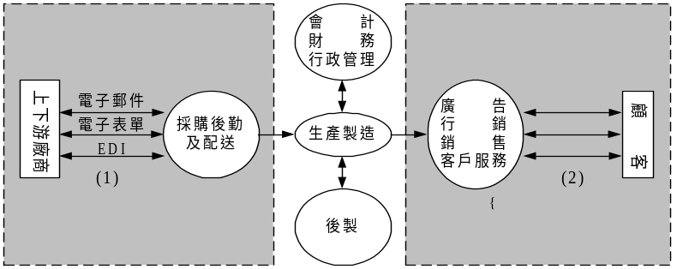
在上圖中，(2)是屬何種類型的電子商務？
(A)B2B (B)G2B (C)C2C (D)B2C
( )37. 下列有關企業經營策略的敘述，何者錯誤？
(A)採取多元化策略可分散經營風險、提升競爭力 (B)善用策略聯盟可擴大市場占有率 (C)應用策略性外包會增加生產成本 (D)透過知識分享可使員工產生知識的創新
( )38. 日本UNIQLO平價服飾店陸續在台灣、香港、紐約、倫敦等地開設分店，這種經營方式最適合用來說明哪一項商業發展趨勢？(A)業態多樣化 (B)經營國際化 (C)流通資訊化 (D)商務電子化
( )39. 下列哪一項不屬於綠色能源？
(A)水力 (B)海洋能 (C)核能 (D)生質能
( )40. 某銀行為了專注於推動銀行業務，將銀行內部的資訊系統交由資訊工程公司負責維護。這種做法符合下列哪一項未來商業的經營策略？
(A)應用策略性外包 (B)重視知識管理 (C)多元化經營 (D)企業轉型與創新

